**Лабораторная работа №3**

ПО для управления компьютерным клубом

Конечный потребитель - B2B, узкий масштаб.

**1. Демографические характеристики:**

1.1 Возраст:

* Владельцы компьютерных клубов в основном в возрасте от 25 до 50 лет.
* Может также быть представителями других возрастных групп, но основной диапазон - 25-50 лет.

1.2 Пол:

* Мужчины.
* Возможно, небольшое количество женщин.

1.3 Уровень образования:

* Разнообразный, в основном обладатели высшего образования.

1.4 Семейное положение:

* Как правило, женаты (замужние) клиенты.

1.5 Уровень доходов:

* Высокий, обусловлен необходимости больших инвестиций на старте

**2. Психографические характеристики:**

2.1 Интересы:

* Бизнес-ориентированные: управление и оптимизация бизнеса.
* Технологически ориентированные: интерес к новым технологиям и программному обеспечению.
* Компьютерные игры

2.2 Потребности:

* Увеличение эффективности управления компьютерным клубом.
* Оптимизация процессов работы и контроль расходов.

**3. Поведенческие характеристики:**

3.1 Опыт владения и управления компьютерным клубом:

* В основном новички сферы.

3.2 Частота использования программного обеспечения для бизнеса:

* Постоянное использование для управления бизнесом.

3.3 Готовность к внедрению новых технологий:

* Высокая, так как владельцы компьютерных клубов заинтересованы в оптимизации своего бизнеса и остаться конкурентоспособными.

**4. Сегментация аудитории:**

4.1 Сегмент 1: Новые предприниматели

* Владельцы компьютерных клубов, которые еще не начали функционировать.
* Интересуются простыми и доступными решениями для управления клубом.

4.2 Сегмент 2: Опытные владельцы

* Владельцы клубов с опытом.
* Ищут более продвинутые инструменты для управления бизнесом и повышения эффективности.

4.3 Сегмент 3: Крупные компьютерные клубы

* Владельцы франшизы или крупных компьютерных клубов.
* Требуют высокоуровневых и масштабируемых решений для управления несколькими локациями одновременно.

**5. Основная задача (Почему пользователи используют приложение):**

4.1 Оптимизация управления компьютерным клубом:

* Мое приложение предлагает эффективное средство для управления компьютерным клубом, позволяя хозяевам клубов контролировать доступ к компьютерам, управлять расписанием работы, и отслеживать активность пользователей.

4.2 Автоматизация процессов:

* Хозяева компьютерных клубов выбирают мое приложение для автоматизации повседневных задач, таких как учет времени пользования, выставление счетов, и ведение учета клиентской базы.

**6. Желания и проблемы (Зачем пользователи используют данный продукт):**

5.1 Повышение эффективности работы:

* Хозяева компьютерных клубов стремятся к увеличению эффективности своей работы, и мое приложение помогает им в этом, обеспечивая простой и удобный способ управления клубом и повышения общей производительности.

5.2 Сокращение операционных издержек:

* Использование моего приложения позволяет снизить операционные издержки за счет автоматизации многих процессов управления компьютерным клубом, что делает его более экономически выгодным для владельцев.

**USER-PERSONA:**

Персонаж 1: Елена

1. Имя: Елена
2. Пол: Женский
3. Возраст: 35 лет
4. Фото: [вставить фото женщины, владелицы бизнеса]
5. Месторасположение: Украина, город Киев
6. Семейное положение: Замужем, двое детей
7. Род занятий: Владелец компьютерного клуба
8. Степень «вхождения»: Постоянный пользователь, имеет опыт использования различного ПО для управления бизнесом.
9. Контекст использования: Использует десктопное приложение на своем рабочем компьютере в офисе клуба для управления всеми аспектами бизнеса.
10. Цели и потребности: Елене важно эффективно управлять работой компьютерного клуба, привлекать новых клиентов, обеспечивать комфортное пребывание для посетителей и повышать прибыльность бизнеса.
11. Проблемы взаимодействия: Она сталкивается с проблемой неэффективности и неудобства существующего ПО, что затрудняет ей оперативное управление бизнесом и приводит к потере клиентов.
12. Дополнительно: Елена мотивирована развивать свой бизнес, ищет инструменты, которые помогут ей оптимизировать процессы и увеличить прибыльность компьютерного клуба. Она готова вложить время и ресурсы в новые технологии, которые помогут ей достичь этих целей.

Персонаж 2: Андрей

1. Имя: Андрей
2. Пол: Мужской
3. Возраст: 50 лет
4. Фото: [вставить фото зрелого мужчины за компьютером]
5. Месторасположение: Украина, город Харьков
6. Семейное положение: Женат, трое детей
7. Род занятий: Владелец компьютерного клуба
8. Степень «вхождения»: Опытный пользователь, имеет опыт использования ПО для управления бизнесом, но может нуждаться в помощи в освоении новых технологий.
9. Контекст использования: Использует десктопное приложение на своем компьютере в офисе клуба для управления финансами, персоналом и маркетинговыми активностями.
10. Цели и потребности: Андрей стремится оптимизировать управление своим компьютерным клубом, улучшить сервис для клиентов и повысить доходность бизнеса.
11. Проблемы взаимодействия: Ему может быть сложно освоить новое ПО и применить его в своем бизнесе из-за возраста и отсутствия опыта в использовании современных технологий.
12. Дополнительно: Андрей заинтересован в развитии своего бизнеса и готов к обучению, чтобы применить новые технологии в практике и улучшить свой бизнес. Он ценит надежные и простые в использовании инструменты для управления.

Начало формы

Персонаж 3: Владимир

1. Имя: Владимир
2. Пол: Мужской
3. Возраст: 45 лет
4. Фото: [вставить фото зрелого мужчины за рабочим столом]
5. Месторасположение: Россия, город Санкт-Петербург
6. Семейное положение: Женат, двое детей
7. Род занятий: Владелец нескольких компьютерных клубов
8. Степень «вхождения»: Опытный пользователь, имеет многолетний опыт в управлении компьютерными клубами и использовании ПО для этого.
9. Контекст использования: Использует десктопное приложение на своем рабочем компьютере в офисе клуба для мониторинга работы всех клубов и принятия стратегических решений.
10. Цели и потребности: Владимиру важно эффективно управлять всеми своими клубами, обеспечивать высокий уровень сервиса для клиентов и максимизировать прибыльность своего бизнеса.
11. Проблемы взаимодействия: Он сталкивается с проблемой сложности и неудобства использования существующего ПО, что затрудняет ему мониторинг работы всех клубов и принятие оперативных решений.
12. Дополнительно: Владимир ориентирован на результат, ценит эффективность и готов внедрять новые технологии, которые помогут ему оптимизировать управление своим бизнесом.

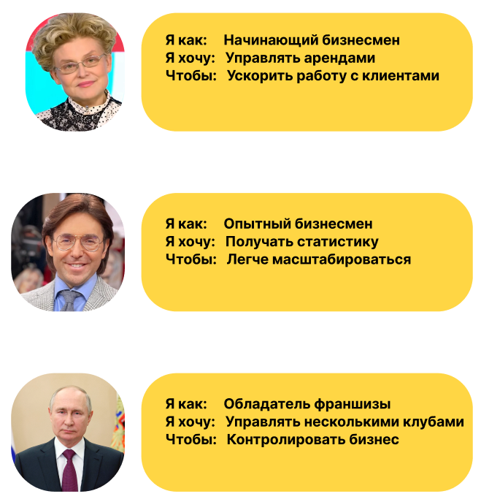

**User Story 1: Управление арендами**

Как администратор компьютерного клуба, я хочу иметь возможность управлять процессом аренды оборудования, чтобы эффективно распределять ресурсы и обеспечить комфорт для посетителей.

**Критерии приемки:**

* Возможность добавления новых арендных позиций с указанием типа оборудования и стоимости аренды.
* Возможность просмотра списка активных аренд и их статуса.
* Возможность управления статусом аренды (начало, окончание, продление, завершение).
* Возможность генерации отчетов по арендам за определенный период времени.

**User Story 2: Получение статистики**

Как администратор компьютерного клуба, я хочу иметь доступ к статистической информации о работе клуба, чтобы анализировать его эффективность и принимать обоснованные решения по улучшению сервиса.

**Критерии приемки:**

* Возможность просмотра общего количества посетителей за определенный период времени.
* Возможность анализа времени использования оборудования по категориям (игры, интернет, офисные приложения и т.д.).
* Возможность просмотра выручки клуба за определенный период времени.
* Возможность сравнения статистических данных за разные периоды времени для выявления тенденций и трендов.

**User Story 3: Управление несколькими клубами**

Как владелец сети компьютерных клубов, я хочу иметь возможность управлять несколькими клубами через единую платформу, чтобы облегчить процесс координации и контроля за всей сетью.

**Критерии приемки:**

* Возможность добавления нескольких клубов в систему и управление ими через единую административную панель.
* Возможность просмотра общей статистики по всем клубам или отдельно по каждому из них.
* Возможность управления персоналом (администраторами) для каждого клуба.
* Возможность управления арендным оборудованием и другими ресурсами сети клубов с централизованной панели управления.

**Use Case 1: Управление арендами**

* **Название:** Управление арендами
* **Краткое описание:** Администратор клуба управляет процессом аренды оборудования.
* **Участники:** Администратор компьютерного клуба
* **Предусловия:**
  + Администратор авторизован в системе управления компьютерным клубом.
  + В системе зарегистрированы арендные позиции оборудования.
* **Триггер:** Администратор хочет добавить, изменить или завершить аренду оборудования.
* **Базовый сценарий:**
  + Администратор выбирает раздел "Управление арендами" в административной панели.
  + Система отображает список доступного оборудования для аренды.
  + Администратор выбирает нужное оборудование и указывает дату начала и конца аренды.
  + Система регистрирует аренду и отображает подтверждение.
* **Альтернативные сценарии:**
  + Если оборудование уже занято на выбранный период, система выдает предупреждение и предлагает выбрать другое время или оборудование.
* **Исключительные сценарии:**
  + Если система недоступна или возникают технические проблемы, администратор не может выполнить операции с арендой.
* **Постусловие:**
  + Аренда оборудования зарегистрирована в системе и доступна для просмотра и управления.

**Use Case 2: Получение статистики**

* **Название:** Получение статистики
* **Краткое описание:** Администратор клуба получает статистическую информацию о работе клуба.
* **Участники:** Администратор компьютерного клуба
* **Предусловия:**
  + Администратор авторизован в системе управления компьютерным клубом.
* **Триггер:** Администратор желает получить статистическую информацию о работе клуба за определенный период.
* **Базовый сценарий:**
  + Администратор выбирает раздел "Статистика" в административной панели.
  + Система отображает доступные варианты статистической информации (посещаемость, выручка, время использования оборудования и т.д.).
  + Администратор выбирает интересующий его вид статистики и указывает период времени.
  + Система отображает запрошенную статистику.
* **Исключительные сценарии:**
  + Если система не может предоставить статистическую информацию из-за технических проблем или отсутствия данных, администратор получает уведомление об ошибке.
* **Постусловие:**
  + Администратор получает статистическую информацию о работе клуба за указанный период времени.

**Use Case 3: Управление несколькими клубами**

* **Название:** Управление несколькими клубами
* **Краткое описание:** Владелец сети компьютерных клубов управляет несколькими клубами через единую платформу.
* **Участники:** Владелец сети компьютерных клубов
* **Предусловия:**
  + Владелец авторизован в системе управления сетью компьютерных клубов.
  + В системе зарегистрированы все клубы сети.
* **Триггер:** Владелец хочет просмотреть статистику, управлять персоналом или арендным оборудованием в одном из своих клубов.
* **Базовый сценарий:**
  + Владелец выбирает раздел "Мои клубы" в административной панели.
  + Система отображает список всех клубов, принадлежащих владельцу.
  + Владелец выбирает нужный клуб для управления.
  + Система перенаправляет владельца на административную панель выбранного клуба, где он может осуществлять управление персоналом, арендным оборудованием и т.д.
* **Исключительные сценарии:**
  + Если один из клубов недоступен из-за технических проблем или отсутствия связи, владелец получает уведомление об ошибке.
* **Постусловие:**
  + Владелец может успешно управлять выбранным клубом через единую платформу.

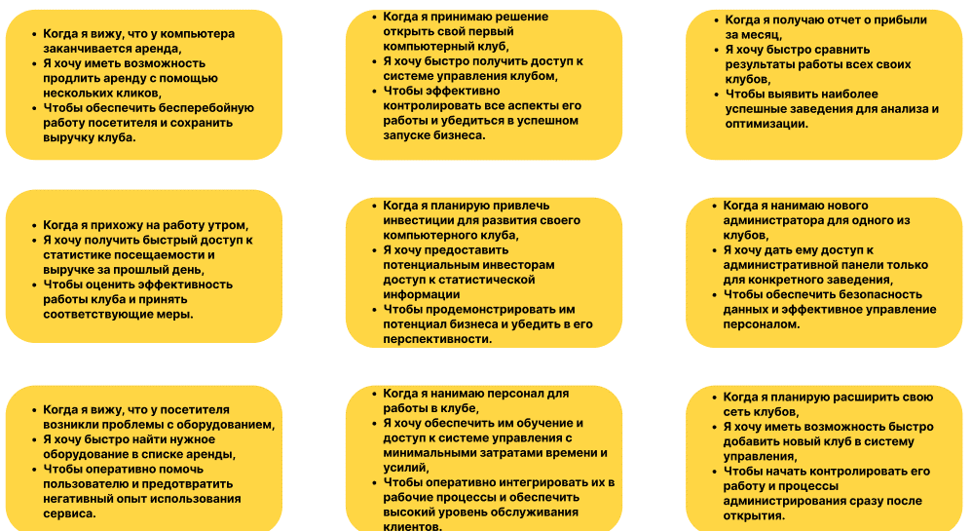

**Вывод:**

Job stories предоставляют ценные инсайты о потребностях и ожиданиях различных пользователей программного средства управления компьютерным клубом. Путем анализа этих job stories можно выделить несколько ключевых аспектов, которые необходимо учесть при разработке и улучшении продукта:

1. **Удобство использования:** Все пользователи, включая администраторов и владельца сети клубов, ценят простоту и удобство в использовании системы управления. Убедительно предоставленная статистика и доступ к необходимым функциям помогают пользователям принимать оперативные решения и эффективно управлять клубом.
2. **Быстрый доступ к информации:** Владельцы клубов и администраторы ценят возможность быстрого доступа к важной информации, такой как статистика посещаемости, выручка и данные об аренде оборудования. Это помогает им анализировать эффективность бизнеса и принимать обоснованные решения для его развития.
3. **Гибкость и адаптивность:** Пользователи ценят гибкость системы управления, которая позволяет им легко адаптироваться к изменяющимся потребностям и ситуациям. Возможность добавления новых арендных позиций, управления персоналом и интеграции новых клубов в сеть через единую платформу обеспечивает гибкость и масштабируемость системы.